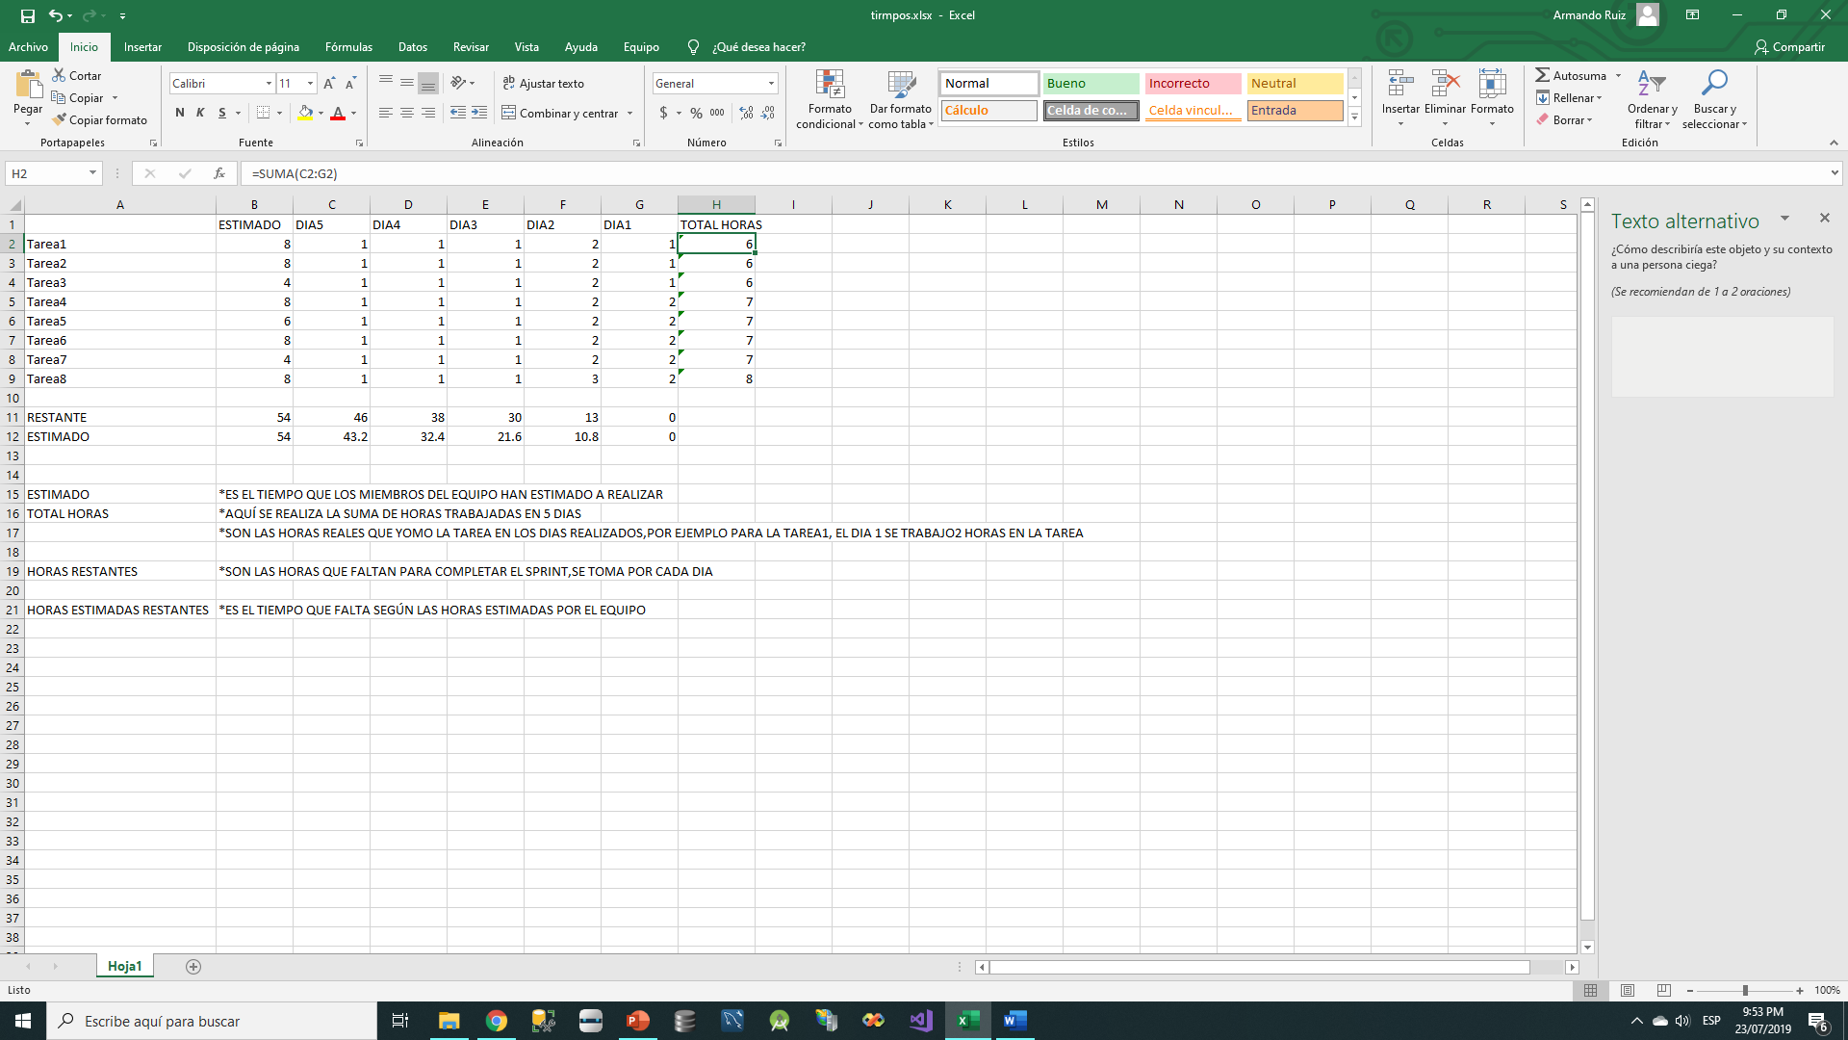

TOTAL DE HORAS : =SUMA(C2:G2)

RESTANTE B11: =SUMA(B2:B9)

RESTANTE C11: =+B11-SUMA(C2:C9)

RESTANTE D11: =+C11-SUMA(D2:D9)

RESTANTE E11: =+D11-SUMA(E2:E9)

ETC

ESTIMADO B12:= SUMA(B2:B9)

ESTIMADO C12: =+B12-(SUMA(B2:B9)/5)

ESTIMADO D12: = +C12-(SUMA(B2:B9)/5)

ESTIMADO E12: = +D12-(SUMA(B2:B9)/5)

HACER EL GRAFICO

1. SELECCIONAR LAS SIGUIENTES AREAS:

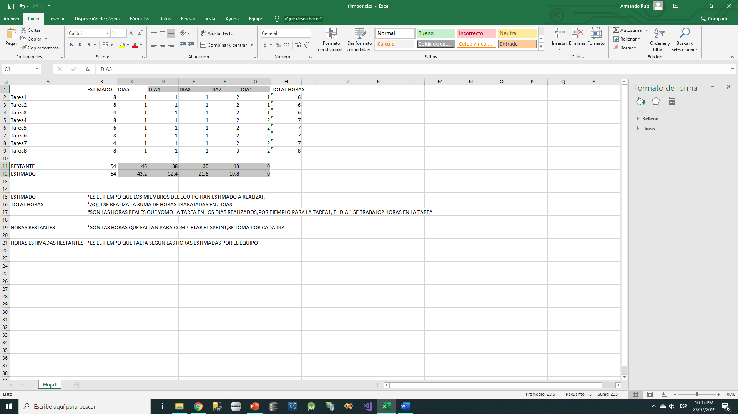

1. Menu Insertar Grafico de Linea

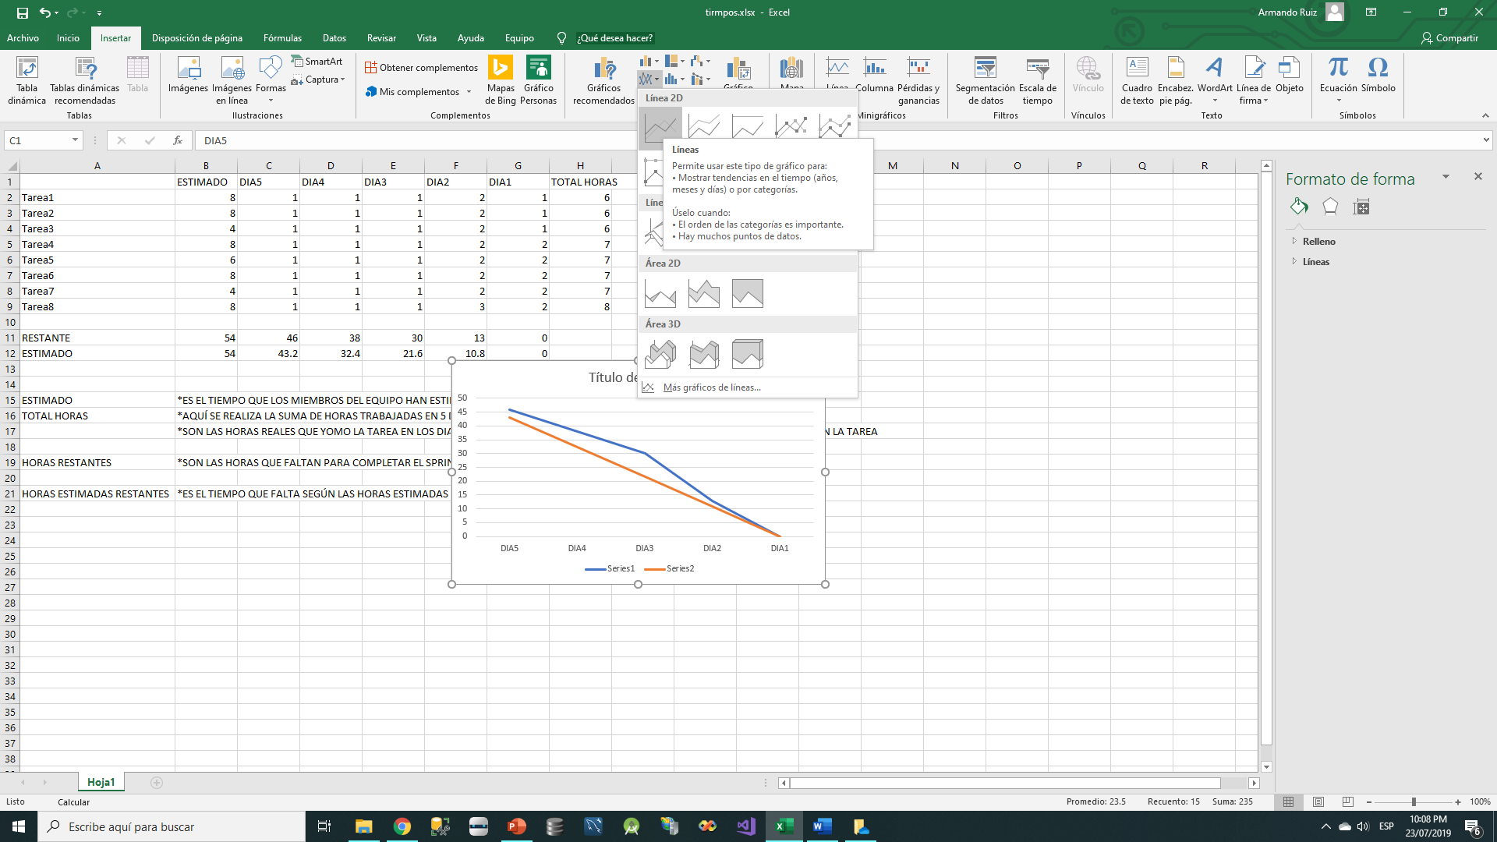

1. 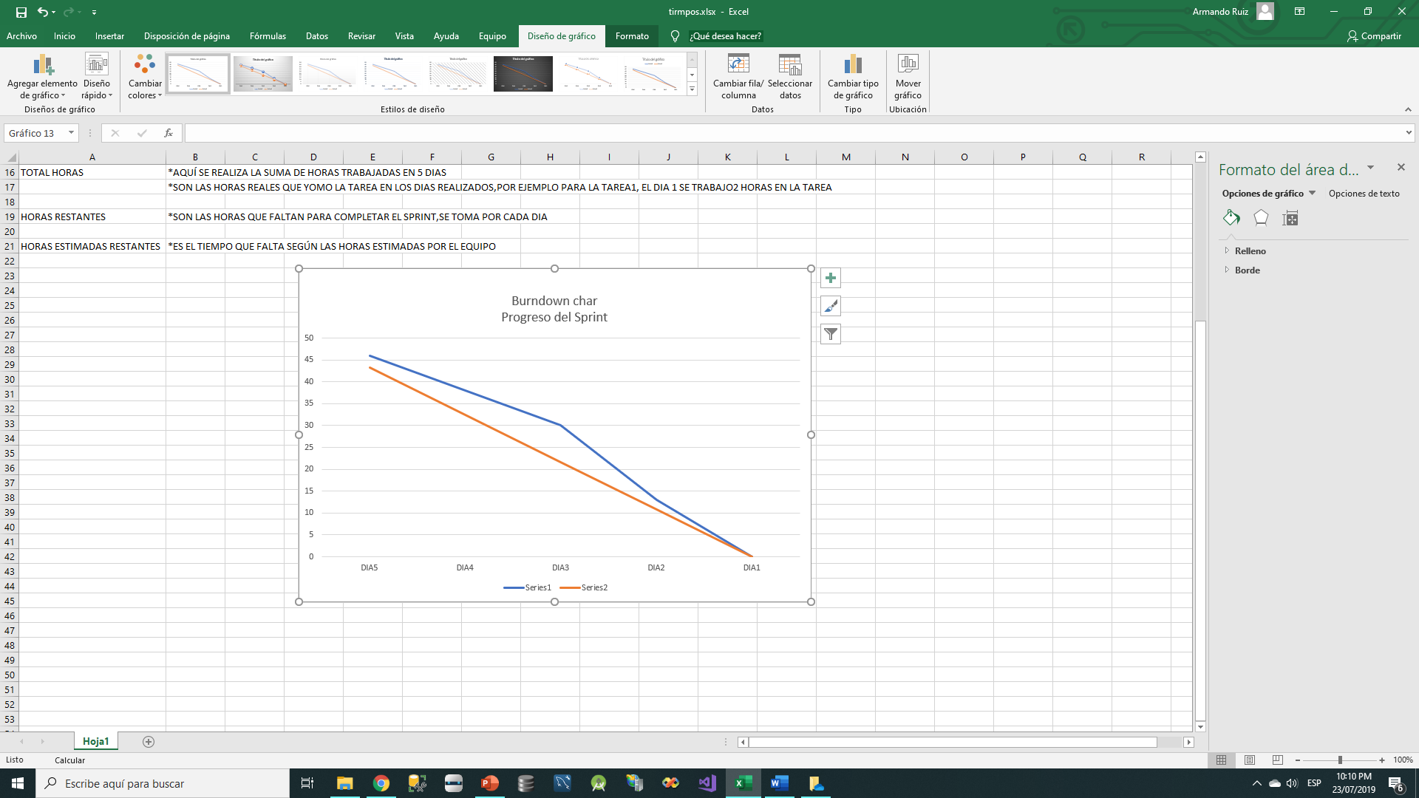
2. La linea anaranjada es el estimado el azul el restante
3. En el siguiente ejemplo estas atrazado la linea azul no avanzo

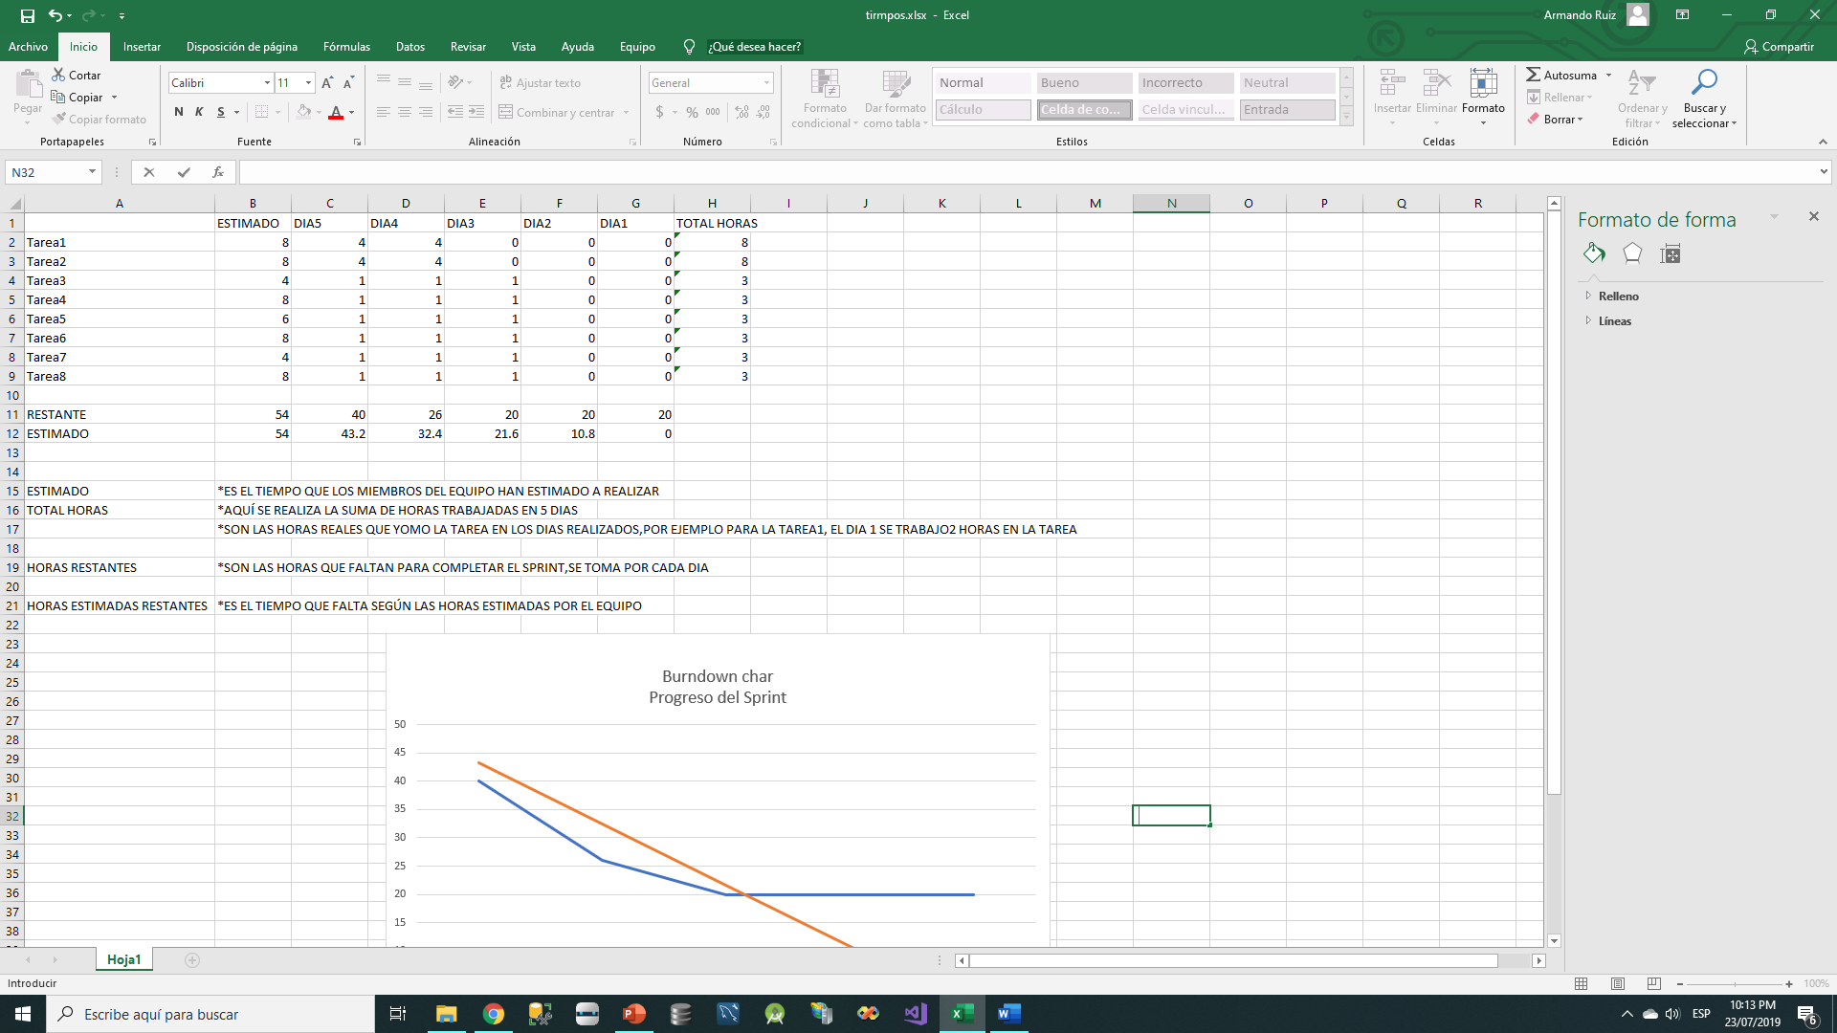

1. En el siguiente ejemplo se termino antes de tiempo

